Öffentliche Bekanntmachung im Amtsblatt der VG, KW 51, am 16.12.2020
Verbandsgemeinde Landstuhl, amtlicher Teil

BEKANNTMACHUNG

Flächennutzungsplan Teiländerung „Solarpark am Fleischackerloch“, Sickingenstadt Landstuhl/ Verbandsgemeinde Landstuhl

Der Stadtrat der Sickingenstadt Landstuhl hat in seiner Sitzung am 17.11.2020 die Aufstellung des vorhabenbezogenen Bebauungsplanes „Solarpark am Fleischackerloch“ nach § 2 Abs. 1 i.V.m § 12 Abs. 1 Baugesetzbuch (BauGB) vom 23.09.2004 (BGBl. I S. 2414) in der derzeit gültigen Fassung die Durchführung der frühzeitigen Öffentlichkeitsbeteiligung (Planauslegung) nach § 3 Abs. 1 BauGB beschlossen.
Gleichzeitig wurde in der Sitzung des Verbandsgemeinderates der VG Landstuhl am 19.11.2020 die Teiländerung „Solarpark am Fleischackerloch“ im Parallelverfahren gemäß § 8 Abs. 3 BauGB sowie die frühzeitige Öffentlichkeitsbeteiligung (Planauslegung der Teiländerung) nach § 3 Abs. 1 BauGB beschlossen.

Gemäß § 2 Abs. 1 Baugesetzbuch (BauGB) wird der Beschluss über die Teiländerung des Flächennutzungsplanes hiermit ortsüblich bekannt gemacht.

Die Aufstellung des vorhabenbezogenen Bebauungsplanes „Solarpark am Fleischackerloch“ ist erforderlich, um die bauplanungsrechtliche Grundlage zu schaffen, die aktuellen landwirtschaftlich genutzten Flächen als Solarpark zu nutzen. Die genaue Lage und Abgrenzung des räumlichen Geltungsbereiches des vorhabenbezogenen Bebauungsplanes ist in der nachstehenden Planzeichnung dargestellt. Insgesamt umfasst das Plangebiet eine Fläche von ca. 6,1 ha, aufgeteilt auf zwei Teilflächen, entlang der Bahnstrecke Mannheim/Ludwigshafen - Kaiserslautern - Saarbrücken (Streckennummer 3280). Die beiden Flächen liegen südlich der Bahnstrasse bzw. nördlich der Landesstraße 395. In Nord-Süd-Richtung werden die Teilflächen durch die Autobahn 62 geteilt.
Der westliche Teilbereich umfasst etwa 5,0 ha auf den Flurstücken 833, 834, 835, 836/3, 836/2, 837, 838, 838/2, 839, 840, 840/2, 841, 842, 842/2, 843, 843/2, 844, 844/2, 844/3, 845, 846, 846/2, 847, 848, 848/2, 848/3, 849 und 850. Innerhalb der Sickingenstadt Landstuhl grenzt die Fläche an die Flurstücke 832/4, 845/72, 850/2, 851/2, 857/8, 857/9. Da diese Teilfläche unmittelbar an der Stadtgrenze liegt, grenzen außerdem die zum Gebiet der Stadt Ramstein-Miesenbach gehörenden Flurstücke 1550/5, 1550/6 und 1571/12 an.
Der östliche Teilbereich umfasst etwa 1,1 ha auf den Flurstücken 672, 673, 674, 664/6, 666/4. Er grenzt an die Flurstücke 663/17, 664/8, 675, 845/55, 845/70, 857/11, 857/16, 857/12.

Im aktuell rechtskräftigen Flächennutzungsplan der VG Landstuhl aus dem Jahr 2006 sind beide Teilflächen des Geltungsbereiches als Flächen für die Landwirtschaft (§5 Abs. 2 Nr. 9 BauGB) ausgewiesen. Für beide Teilbereiche ist vollständig die überwiegende ackerbauliche Nutzung (gelb) dargestellt. Für die Dauer der Nutzung als PV-Freiflächenanlage stehen die Flächen nicht mehr der Ackernutzung und Grünlandnutzung (in der bisherigen Form) zur Verfügung, können jedoch nach Aufgabe der Nutzung problemlos wieder der ursprünglichen Nutzung zugefügt werden.

Um die planungsrechtlichen Voraussetzungen für die Ausweisung eines Sondergebietes für die Solarenergie zu schaffen, wird der Flächennutzungsplan gemäß § 8 Abs. 3 BauGB im Parallelverfahren zur Bebauungsplanaufstellung geändert.

Um die Öffentlichkeit möglichst frühzeitig über die allgemeinen Ziele und Zwecke sowie die wesentlichen Auswirkungen der Teiländerung „Solarpark am Fleischackerloch“ zu unterrichten wird der Öffentlichkeit gem. § 3 Abs. 1 BauGB Gelegenheit zur Äußerung und Erörterung gegeben.

Dazu wird der Vorentwurf der Teiländerung des Flächennutzungsplanes mit der Begründung in der Zeit vom

17. Dezember 2020 bis einschließlich 01. Februar 2021 öffentlich ausgelegt.

In diesem Zeitraum liegen die vollständigen Unterlagen zu jedermanns Einsicht in der Verbandsgemeindeverwaltung Landstuhl, Kaiserstraße 49, 66849 Landstuhl, im 2. OG, Zimmer 213 aus.

Die aktuellen Corona-Regelungen sind zu beachten. Eine telefonische Voranmeldung ist zwingend erforderlich.
Öffnungszeiten:
Abteilung 4 Bauen und Umwelt | Mo.-Mi. 08:30-12:00 Uhr und 14:00 – 16:00 Uhr  Do. 08:00 – 18:00 Uhr, Fr. 08:30 – 12:00 Uhr
Postanschrift: | Verbandsgemeindeverwaltung Landstuhl,  Kaiserstraße 49, 66849 Landstuhl
Ansprechpartner: | Oliver Schneider / Lena Bauer
Telefon: | 06371/83-446 / 06371/83-442
E-Mail: | vg@landstuhl.de
Die vollständigen Unterlagen sowie diese öffentliche Bekanntmachung können während des Zeitraums der öffentlichen Auslegung zusätzlich auch im Internet, auf der Homepage der Verbandsgemeinde Landstuhl, unter www.landstuhl.de (auf der Startseite Die Verbandsgemeinde Flächennutzungspläne aktuelle Bauleitplanverfahren Flächennutzungsplan Teiländerung „Solarpark am Fleischackerloch“ der Verbandsgemeindeverwaltung Landstuhl) eingesehen werden.
Zusätzlich können die Unterlagen über die Website des zuständigen Planungsbüros Gutschker & Dongus unter folgendem Link abgerufen werden: http://solarpark.landstuhl.gutschker-dongus.de
Sollte hierbei ein Hinweis auf Ihre Sicherheitseinstellungen eingeblendet werden, wenden Sie sich bitte an Ihren Systemadministrator und veranlassen Sie eine Anpassung Ihrer Sicherheitseinstellungen.
Stellungnahmen können während der Auslegungsfrist schriftlich oder zur Niederschrift bei der Verbandsgemeindeverwaltung erklärt werden. Der Verbandsgemeinderat Landstuhl wird die fristgerecht abgegebenen Stellungnahmen prüfen. Nicht fristgerecht abgegebene Stellungnahmen können bei der Beschlussfassung über den Bauleitplan unberücksichtigt bleiben, sofern die Verbandsgemeinde Landstuhl deren Inhalt nicht kannte und nicht hätte kennen müssen und deren Inhalt für die Rechtmäßigkeit des Bauleitplans nicht von Bedeutung ist (§ 4 a Abs. 6 BauGB).

Landstuhl, den 02.12.2020
Verbandsgemeindeverwaltung
Im Auftrag

Unnold
1. Beigeordneter

Geltungsbereich vorhabenbezogener Bebauungsplan „Solarpark am Fleischackerloch“ bzw. Teiländerung „Solarpark am Fleischackerloch“

Teilbereich West:
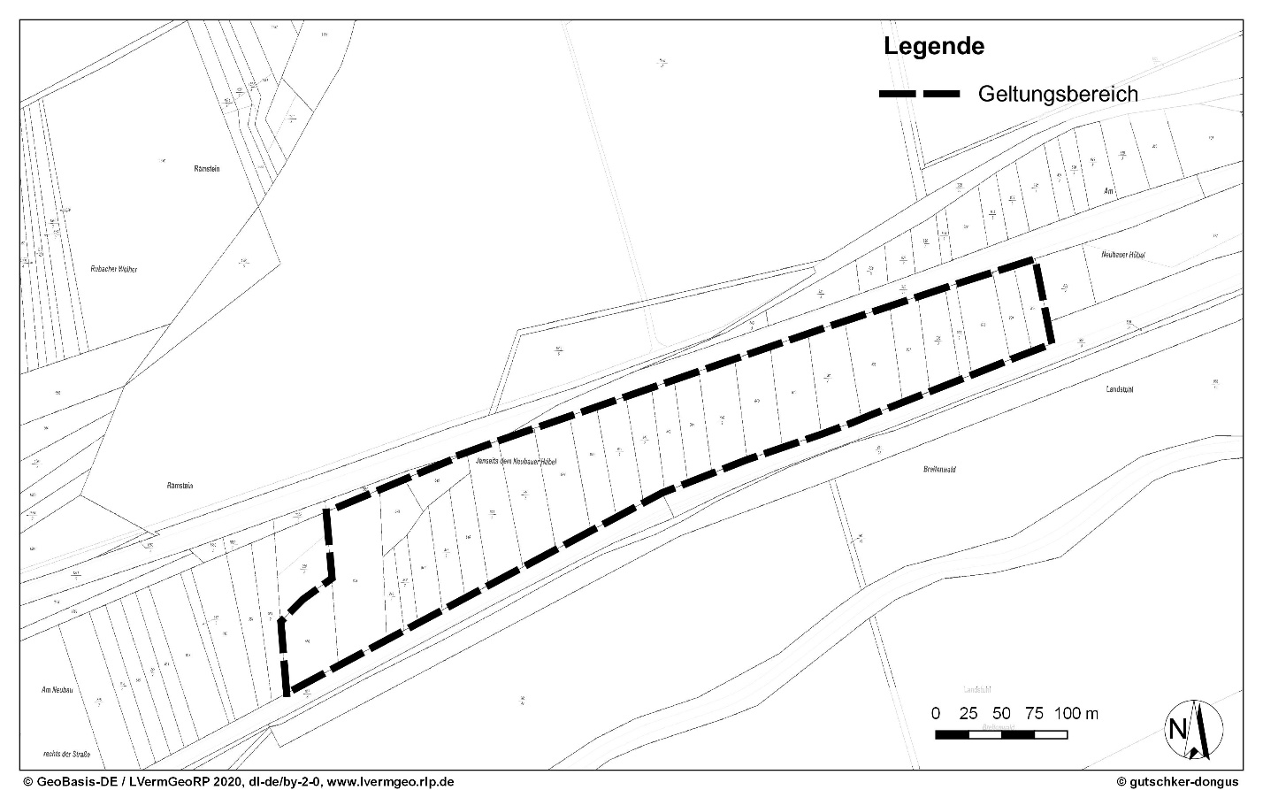

Teilbereich Ost:
